情系困难残疾人·春节慰问暖人心
在虎年新春佳节来临之际，为了向辖区残疾人困难家庭送上真挚关怀，营造团结、友爱、互助的社区氛围，1月18日，水域蓝湾社区联合市国税局一分局党支部开展对残疾人困难家庭走访慰问活动，旨在用心用情用力解决好残疾人家庭“急难愁盼”问题，扎实推进“我为群众办实事”实践活动走深走实。市国税局一分局一分局党支部书记李娜、市妇联妇儿工委办公室主任刘春晓一行5人在水域蓝湾社区党委书记隋东晖陪同下走进辖区残疾人困难家庭家中，详细询问生活情况及实际困难，叮嘱她们要注意防寒保暖，鼓励他们要以积极乐观、健康的心态面对生活，并送上了500元慰问金及新春祝福。面对社区及共建单位的关心，残疾人和家人们的脸上都洋溢着幸福的笑容，连声感谢。
通过此次上门走访慰问活动，切实为残疾人困难家庭提供了实际帮助，不断提升残疾人的获得感、幸福感，在全社会营造了扶残助残的良好氛围。

水域蓝湾社区
2022年1月18日

影像资料：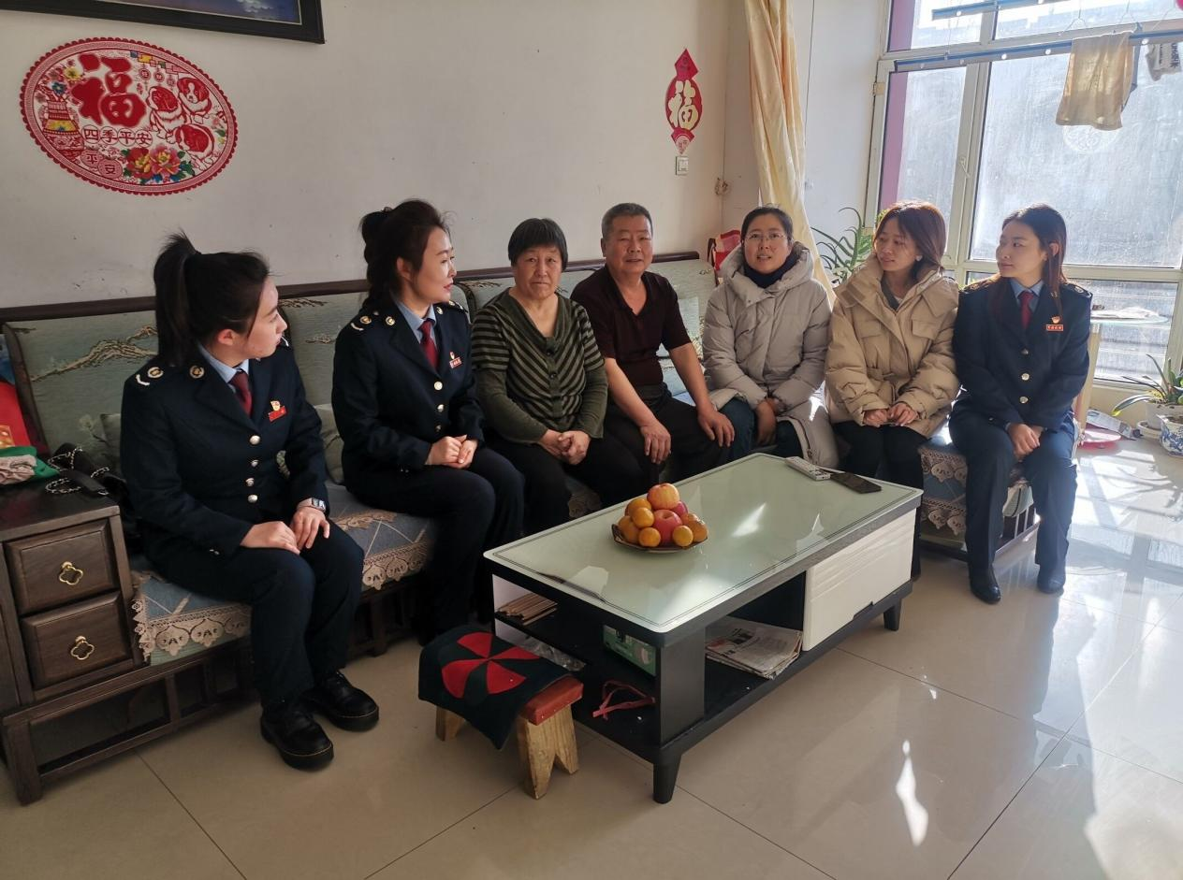图1：1月18日，市国税局一分局党支部李娜书记、市妇联妇儿工委办公室主任刘春晓联合水域蓝湾社区开展情暖残疾困难家庭·走访发放慰问金活动。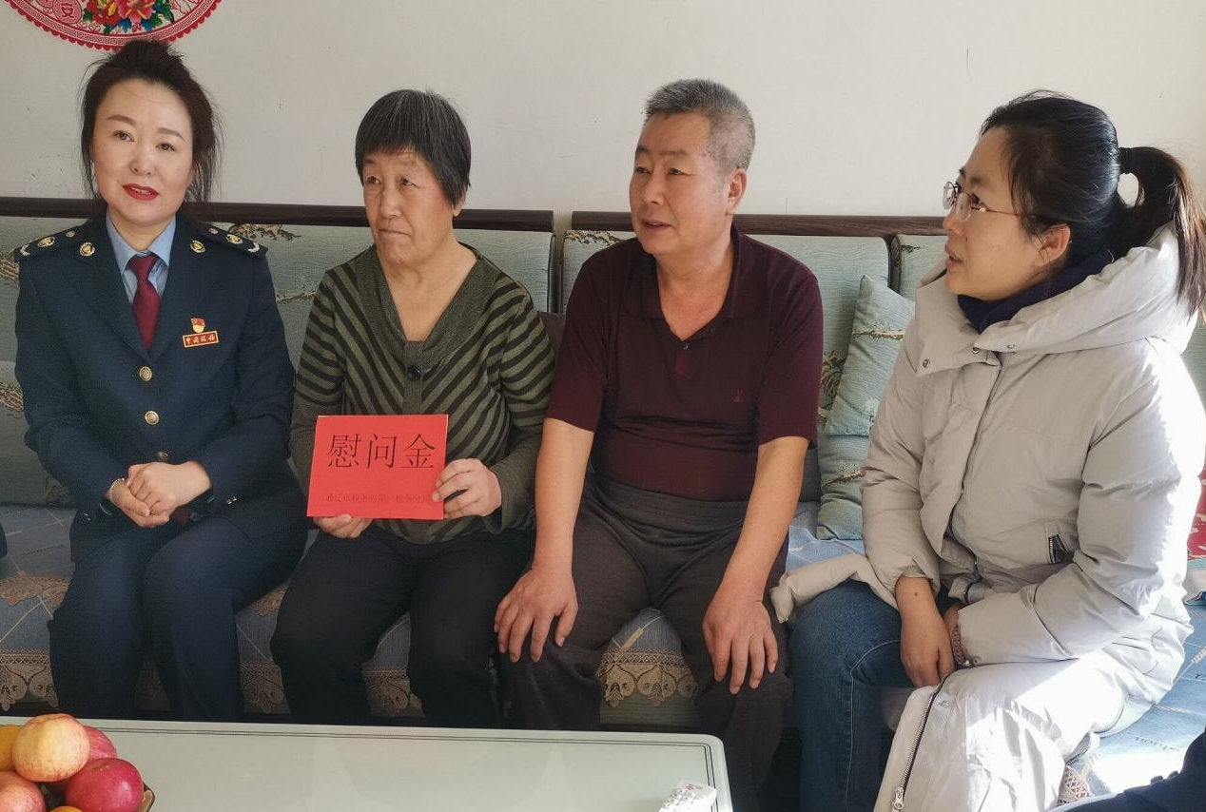图2：1月18日，市国税局一分局党支部李娜书记、市妇联妇儿工委办公室主任刘春晓联合水域蓝湾社区开展情暖残疾困难家庭·走访发放慰问金活动。

